

PAUTA ACTIVIDADES: LA LLUVIA

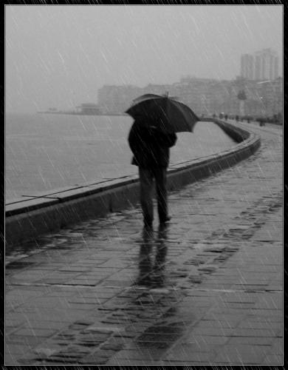

La lluvia es la caída de partículas de agua o gotas debido a la condensación del vapor de agua en las nubes.

Que llueva o no llueva depende de varios factores: la presión atmosférica, la temperatura y la radiación solar. Estos factores se combinan para producir lluvia. Incluso, cuando llueve, estos factores pueden generar distintos tipos de lluvias.

La manera de medir cuánta agua ha caído durante una lluvia es usando un pluviómetro. Este instrumento mide la cantidad de agua caída en milímetros. Usualmente, se establece que 1 milímetro (mm) de agua caída equivale a 1 litro de lluvia caída en un metro cuadrado. Así que cuando escuche que han caído, por ejemplo, 10 mm de lluvia, lo que significa realmente es que han caído 10 litros de agua en un metro cuadrado.

Ahora responda:

Durante 20 días se midieron los milímetros de lluvia en cierta región. Los datos obtenidos por día, en milímetros, fueron los siguientes:

5, 4, 6, 5, 4, 3, 4, 5, 4, 4, 3, 5, 4, 3, 5, 4, 4, 3, 3, 3

- Con los datos proporcionados, construya una tabla de frecuencias que sea de la siguiente forma:

mm caídos | número de veces que se repitió esa medición
3 | 6
4 | 8
5 | 5
6 | 1

- ¿Cuál es la frecuencia del valor 3 milímetros de agua caída?

- 5
- 6
- 8
- 9

- ¿Qué ocurre con más frecuencia según la tabla: lluvias de 3 mm, lluvias de 5 mm o lluvias de 6 mm?

- son más frecuentes las lluvias de 3 mm
- son más frecuentes las lluvias de 6 mm
- falta información
- son más frecuentes las lluvias de 5 mm

- ¿Qué ocurre con menos frecuencia según la tabla: lluvias de 6 mm, lluvias de 5 mm o lluvias de 4 mm?

- son menos frecuentes las lluvias de 5 mm
- son menos frecuentes las lluvias de 4 mm
- son menos frecuentes las lluvias de 6 mm
- Falta información

- ¿Cuántos milímetros se registraron en total en esos 20 días?
- 18 mm
- 20 mm
- 38 mm
- 81 mm

Elaborado por: Felipe Asenjo Z. Centro de Recursos Educativos Avanzados, CREA.
Modificado por: Ministerio de Educación de Chile.

